

ES704 - Instrumentação básica

**Atividade 4: Incertezas Aleatórias**

**Gabriel Henrique de Morais 177339**

**Maria Clara Ferreira 183900**

**Vinicius Santos Souza 195097**

**Prof. Eric Fujiwara**



Sumário

**Estágios do sistema e suas variáveis 3**

**Histogramas 5**

**Estimativa do valor real de V 6**

**Função de calibração 8**

**Conclusão 9**



# Estágios do sistema e suas variáveis

O sensor de temperatura utilizado pode ser de vários tipos formado por um termistor cerâmico conhecido como NTC, o que significa Coeficiente de Temperatura Negativa, pode ser sensor de temperatura de resistência (RTD) tratando-se de um rolamento de fios, ou um sensor termopar, apesar das diferenças de construção, ou variação na sensibilidade e range de operação, todos utilizam a variação da resistência elétrica interna para medir a variação de temperatura.

Dado o sistema apresentado e considerando que o mesmo segue o princípio de funcionamento especificado acima, seu sistema de medição pode ser dividido como:

* **Sensor:**

Sensor de temperatura

* **Transdutor:**

Termistor, altera sua resistência proporcionalmente em função da temperatura a que está exposto.

* **Condicionamento de sinais:**

Curva de calibração entre a temperatura de entrada T, e a tensão de saída V

* **Saída:**

Tensão V em [mV]

* **Controle:**

Não especificado.

Com relação às variáveis, durante o seu período de operação, essas podem ser agrupadas em:

* **Variáveis dependentes:**

Tensão

* **Variáveis independentes:**

Temperatura

* **Variáveis externas:**

Características construtivas do sensor

# 

# 

# 

# 

# 

# 

# 

# 

# Histogramas

A partir dos dados fornecidos e utilizando intervalos da tensão foram obtidos os histogramas da frequência da tensão em função de cada temperatura.

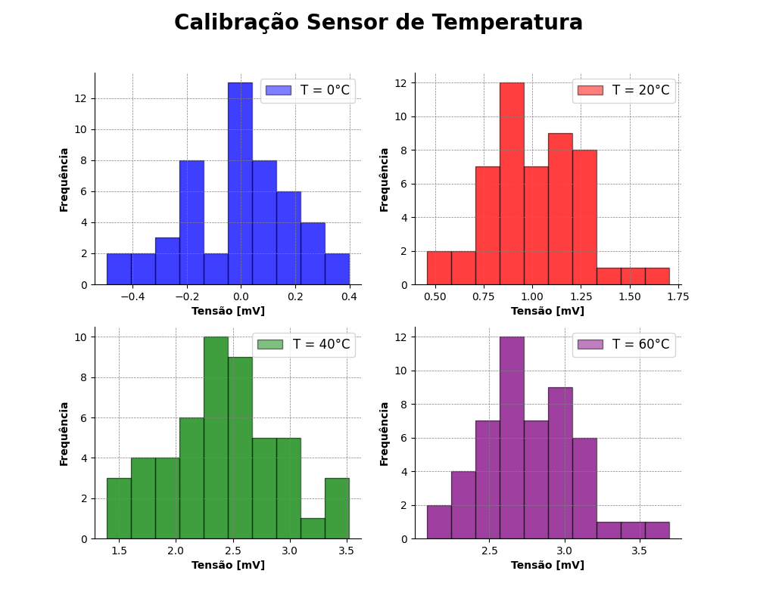**Gráfico 1 à 4 :** Frequência de intervalos de tensão para diferentes temperaturas. Os gráficos foram gerados utilizando as bibliotecas matplotlib e numpy em python.

A partir dos dados obtidos por esses histogramas podem ser estimadas as tensões médias para cada temperatura, além de informações como desvio-padrão, intervalo de confiança e a estimativa de seu valor real.

# Estimativa do valor real de V

Para esses casos, o t-student é 2.009575.

Para 0°C:

* **Média:**
$\underline{V}=\frac{1}{50}\sum_{i=1}^{50}{}V_{i}=-0.011568 mV$

* **Desvio padrão:**
$s_{V}={\left[\frac{1}{49}\sum_{i=1}^{50}{}{\left(V_{i}-\underline{V}\right)}^{2}\right]}^{\frac{1}{2}}=0.196914 mV$

* **Estimativa do valor real de V com nível de probabilidade de 95%:**
$-0.011568 ± 0.395713 mV$

* **Intervalo de confiança com um nível de probabilidade de 95%:**

$[-0.067530 , 0.044394] mV$

Para 20°C:

* **Média:**
$\underline{V}=1.009421 mV$

* **Desvio padrão:**
$s_{V}=0.243397 mV$

* **Estimativa do valor real de V com nível de probabilidade de 95%:**
$1.009421 ± 0.489125 mV$

* **Intervalo de confiança com um nível de probabilidade de 95%:**

$[0.940248 , 1.078594] mV$

Para 40°C:

* **Média:**
$\underline{V}=2.417760 mV$

* **Desvio padrão:**
$s_{V}=0.492521 mV$

* **Estimativa do valor real de V com nível de probabilidade de 95%:**
$2.417760 ± 0.989758 mV$

* **Intervalo de confiança com um nível de probabilidade de 95%:**

$[2.277787 , 2.557733] mV$

Para 60°C:

* **Média:**
$\underline{V}=2.770786 mV$

* **Desvio padrão:**
$s_{V}=0.324457 mV$

* **Estimativa do valor real de V com nível de probabilidade de 95%:**
$2.770786 ± 0.652021 mV$

* **Intervalo de confiança com um nível de probabilidade de 95%:**

$[2.678576 , 2.862996] mV$

# Função de calibração

A partir dos dados fornecidos pelos cálculos anteriores podemos obter a curva de calibração do sensor.

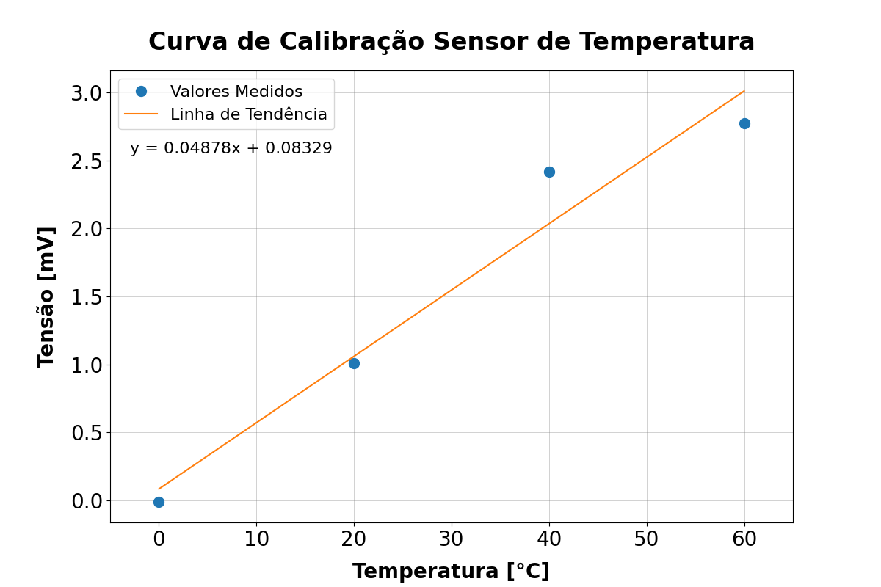**Gráfico 5:** Média da tensão em função da temperatura. Os gráficos foram gerados utilizando as bibliotecas matplotlib e numpy em python.

O gráfico acima nos fornece várias informações relevantes, tais como:

* **Sensibilidade**
$0,04878 mV/°C$

* **Faixa dinâmica**

$0<V<3.0$ $mV$

* **Resolução**

$0.3 mV$

# 

# Conclusão

A partir dos dados fornecidos foi possível, desmembrar o sistema de medição para o sistema apresentado, valores médios da resposta do sensor para diferentes temperaturas bem como a confiança que se pode ter sob sua resposta, além da função de calibração e informações para calibração como sensibilidade, faixa dinâmica e resolução do sensor.